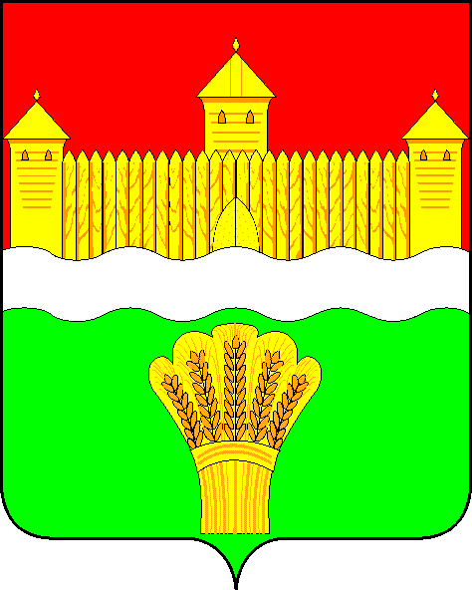
КЕМЕРОВСКАЯ ОБЛАСТЬ - КУЗБАСС
СОВЕТ НАРОДНЫХ ДЕПУТАТОВ
КЕМЕРОВСКОГО МУНИЦИПАЛЬНОГО ОКРУГА
ПЕРВОГО СОЗЫВА

СЕССИЯ № 44

РЕШЕНИЕ

от «31» августа 2022 г. № 677
г. Кемерово

Об установлении границ территориального общественного самоуправления «Согра» (с. Елыкаево)

Руководствуясь Федеральным законом от 06.10.2003 № 131-ФЗ «Об общих принципах организации местного самоуправления в Российской Федерации», решением Совета народных депутатов Кемеровского муниципального округа от 16.03.2020 № 98 «Об утверждении Положения «О территориальном общественном самоуправлении в Кемеровском муниципальном округе», Уставом Кемеровского муниципального округа, Совет народных депутатов Кемеровского муниципального округа

РЕШИЛ:

1. Установить границы территориального общественного самоуправления «Согра» (с. Елыкаево): Кемеровская область – Кузбасс, Кемеровский муниципальный округ, с. Елыкаево, ул. Тепличная, группа жилых домов № 1, № 4, № 5а, № 6, № 7, № 8, № 9, № 10, № 11, № 13, № 18, № 19, № 20, № 21, № 22, № 23, № 24, № 25, № 26, № 27, № 28, № 29, № 30, № 31, № 32, № 33, № 34, № 35, № 36, ул. Леонова, группа жилых домов № 40, № 44, № 48, № 55, № 56, № 57, № 58, № 60, № 61, № 62, № 64, № 66, № 76, № 77, № 80, № 81.
2. Опубликовать настоящее решение в газете «Заря», официальном сетевом издании «Электронный бюллетень администрации Кемеровского муниципального округа» и официальном сайте Совета народных депутатов Кемеровского муниципального округа в сети «Интернет».
3. Контроль за исполнением решения возложить на Бушмину З.П. – председателя комитета по социальным вопросам.
4. Настоящее решение вступает в силу со дня официального опубликования.

Председатель
Совета народных депутатов
Кемеровского муниципального округа В.В. Харланович

Глава округа М.В. Коляденко

